5.SINIF FEN VE TEKNOLOJİ “Test 2” Bölüm 1: Besinler ve Dengeli Beslenme

1) Vücudumuzda en fazla oranda bulunan madde, aşağıdakilerden hangisidir?
A. Yağ B. Protein C. Mineral D. Su
2) Aşağıdaki etkinliklerden hangisini yapan bir insanın günlük besin ve enerji gereksinimi daha fazladır?
- Sportif etkinlikler yapan
- Uzun süre uyuyan
- Televizyon seyreden
- Hasta olup, yatakta uzanan
3) Yediğimiz besinler vücudumuzda;
- Büyüme
- Enerji üretimi
- Yaralana kısımların onarımı
olaylarından hangilerinin gerçekleşmesinde rol oynar?
A. yalnız I B. yalnız II
C. I ve III D. I, II ve III
4)
1 | Çikolata | 2 | Su
3 | Bal | 4 | Bisküvi
5 | Yumurta | 6 | Cips
Tabloda numaralandırılmış besinlerden hangileri, doğal besindir?
A. 1, 3, 4 B. 2, 4, 5
C. 2, 3, 5 D. 1, 4, 6
5) Sınava girecek Nesrin’e annesi kuru üzüm, reçel, ekmek ve meyve suyundan oluşan bir kahvaltı hazırlamıştır.
Nesrin’in annesinin bu yiyecekleri seçmesinin nedeni aşağıdakilerden hangisidir?
- Nesrin’in büyümesini sağlamak
- Nesrin’in kilo almasını sağlamak
- Nesrin’in enerji ihtiyacını sağlamak
- Nesrin’in su ihtiyacını sağlamak
6) Proteinler vücudumuzda yapıcı ve onarıcı olarak görev yaparlar.
Buna göre sağlıklı bir insanın;
- Büyümesi ve gelişmesi
- Vücudunda yaraların iyileşmesi
- Vücudunun güçlenmesi
şeklindeki etkinliklerden hangilerini gerçekleştirebilmesi için, proteinlere ihtiyacı vardır?
A. yalnız I B. II ve III
C. I ve III D. I, II ve III
7) Aşağıda verilenlerden hangisi “karbonhidrat” yönünden zengin yiyeceklerdendir?
- Balık
- Ekmek
- Peynir
- Yumurta
8)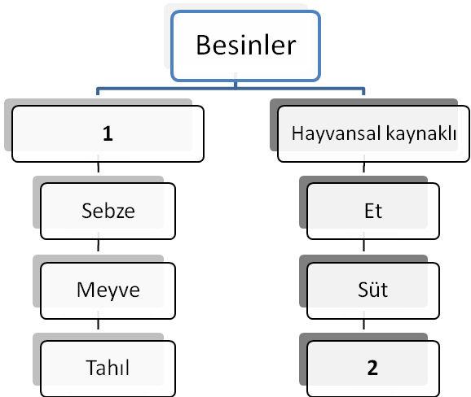
Yukarıdaki şemada besinler kaynaklarına göre gruplandırılmıştır.
Şemadaki 1 ve 2 numaralı yerlere aşağıdakilerden hangisi getirilebilir?
I II
- Bitkisel kaynaklı Yumurta
- Vitaminli besinler Bal
- Bitkisel Kaynaklı Turunçgiller
- Doğal kaynaklı Baklagiller
9) Vücudun ihtiyacı olan besin çeşitlerinden her öğünde belirli miktarda yemeye ……………………………………….. denir.
Yukarıdaki cümlede boş bırakılan yere yazılabilecek en uygun kavram aşağıdakilerden hangisidir?
- Yapay beslenme
- Doğal beslenme
- Yeterli ve dengeli beslenme
- Rejim yapma
10) Hasan çok fazla kilo aldığı için diyetisyene (beslenme uzmanına) gitmiştir.
Buna göre diyetisyen, Hasan’a aşağıdakilerden hangisini söylemiş olamaz?
- Yağlı besinleri daha az tüketmelisin.
- Sebze ve meyve tüketmelisin.
- Karbonhidratlı besinleri daha çok tüketmelisin.
- Spor yapmalısın.
11)
1 | Peynir | 2 | Bal
3 | Zeytinyağı | 4 | Yumurta
5 | Balık | 6 | Domates
Zeynep, tablodaki numaralandırılmış yiyeceklerden, bol miktarda protein içerenleri seçmek istiyor.
Buna göre, Zeynep hangi numaralı besinleri seçmelidir?
A. 1, 4, 5 B. 1, 3, 5
C. 2, 3, 4 D. 4, 5, 6
12) Vücudumuzda öncelikli görevleri “enerji verici olma” şeklinde olan besinler, hangisinde birlikte verilmiştir?
- Karbonhidrat – yağ
- Yağ – protein
- Protein – vitamin
- Protein – karbonhidrat
13) Aşağıdakilerden hangisi protein yönünden zengin değildir?
A. makarna B. köfte
C. süt D. tavuk
14) Suyun vücuttaki görevleri arasında, aşağıdakilerden hangisi bulunmaz?
- Kanın akışkan olmasını sağlama
- Terlemeyi sağlayarak vücut sıcaklığını ayarlama
- Enerji verici besin olarak kullanılma
- Vücuttaki bazı atıkların boşaltımını sağlama
15) Aşağıda verilenlerden hangisi, bir vitamin çeşidi değildir?
A. B vitamini B. M vitamini
C. E vitamini D. K vitamini
16) Günlük gereksiniminden (ihtiyacından) daha az besin tüketen bir insanda, aşağıdakilerden hangisi gerçek-leşir?
- Vücut büyümesi hızlanır.
- Vücudu için gerekli olan enerjiyi tam olarak üretir.
- Vücudu bir miktar kilo kaybeder.
- Vücut sağlığı zamanla düzelir.
17) Besin çeşitlerinin öncelikli görevlerine göre gruplandırıldığı aşağıdaki şemada bazı kısımlar numaralar ile gösterilmiştir.
Öncelikli görevlerine
göre besinler
Enerji verici
Düzenleyici
Yapıcı onarıcı

Yağ 1 2 3 vitamin 4
Buna göre 1, 2, 3 ve 4 ile ilgili aşağıdakilerden hangisi doğrudur?
- 1, proteindir.
- 2, sudur.
- 3, mineraldir.
- 4, karbonhidrattır.
18) Aşağıdakilerden hangisi teknolojinin gelişmesine bağlı olarak üretilen besin maddelerinden değildir?
A. mayonez B. turşu
C. kraker D. puding
Sınıf Öğretmeni

